BAB III
ANALISA DAN PERANCANGAN

Analisa

Identifikasi Masalah
Pada tahap ini merupakan penetapan permasalahan yang ada pada Sekolah Kristen Kalam Kudus Malang untuk dijadikan sebagai studi kasus dalam Perancangan Sistem Informasi berbasis Website. Permasalahan yang dihadapi oleh sekolah ini adalah sebagai berikut :
- Pengadaan membutuhkan waktu karena form dan 2 orang yang memberikan validasi berada ditempat yang berbeda.
- Proses pengadaan yang berjalan tidak sesuai prosedur yang ada berdampak pada pencatatan.
- Sekolah ini memiliki sistem yang terpusat kepada Yayasan. Mengingat sekolah ini memiliki 3 lokasi yang berbeda, staff pengadaan yang ada disekolah ini hanya satu orang. Dengan adanya sistem tentu akan menjadikan proses pengadaan jauh lebih efisien.

Pemecahan Masalah
Sesuai permasalahan yang dihadapi oleh Sekolah Kristen Kalam Kudus Malang, pemecahan masalah yang akan dilakukan adalah dengan membangun sistem informasi untuk mempermudah dalam proses pengadaan hingga penyimpanan barang. Tujuan dari Perancangan Sistem Informasi di Sekolah Kristen Kalam Kudus Malang adalah sebagai berikut :
    - Mempersingkat durasi pengadaan dan memudahkan proses validasi pengadaan.
    - Proses pengadaan selalu berjalan sesuai prosedur yang berlaku.
    - Proses pengadaan dapat dilakukan dimanapun dilingkungan sekolah.

Perancangan Sistem

3.2.1. Use Case Diagram
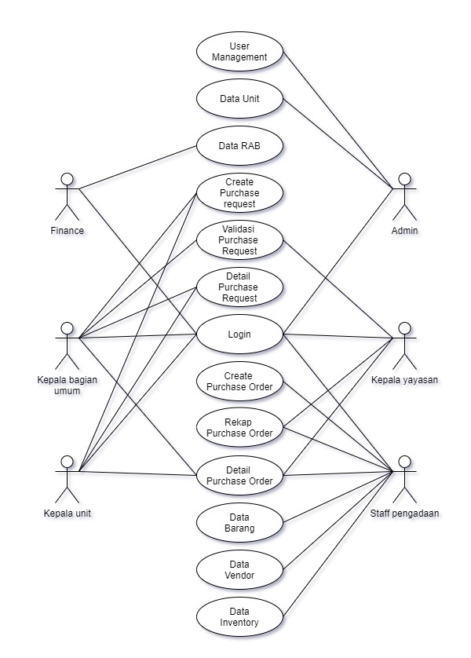
Diagram use case dalam perancangan sistem informasi inventory terdapat 6 actor antara lain admin, finance, kepala unit, kepala bagian umum, kepala Yayasan dan staff pengadaan. Use case perancangan sistem ini digambarkan seperti gambar dibawah ini.
Gambar 3.1 Use Case Diagram

3.2.2. Activity Diagram
Activity diagram adalah diagram yang digunakan untuk menggambarkan apa saja aktivitas yang dapat dilakukan oleh sistem berdasarkan fitur yang telah dijelaskan dalam use case diagram. Berikut activity diagram yang sesuai dengan perancangan sistem ini :
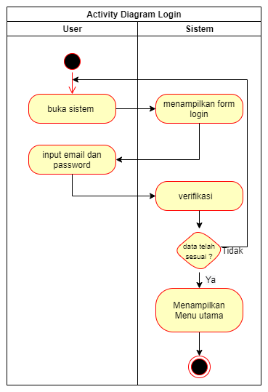
Gambar 3.2 Activity Diagram Login
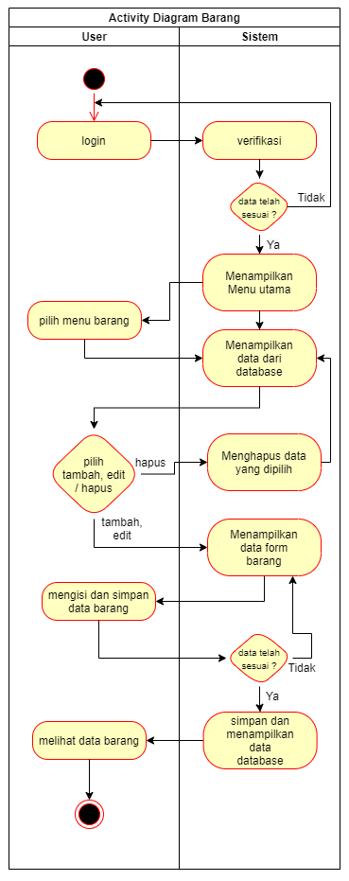
Gambar 3.3 Activity Diagram Barang
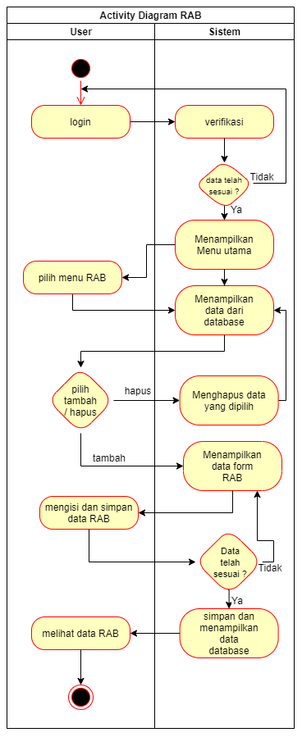
Gambar 3.4 Activity Diagram Anggaran
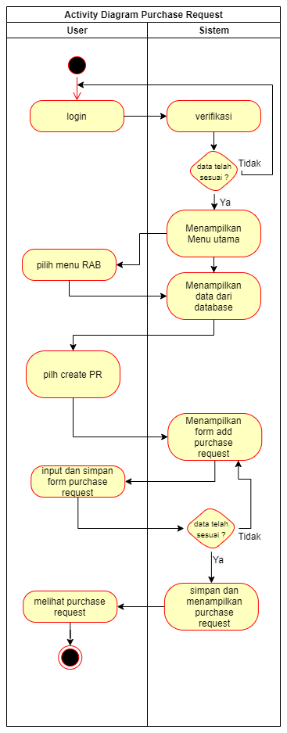
Gambar 3.5 Activity Diagram Purchase Request
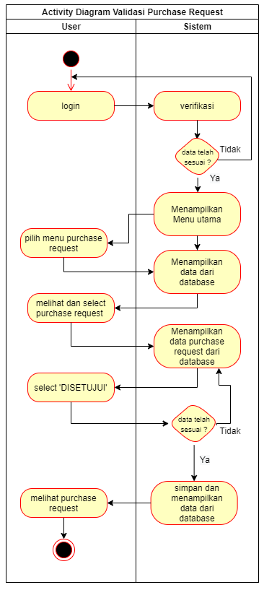
Gambar 3.6 Activity Diagram Validasi
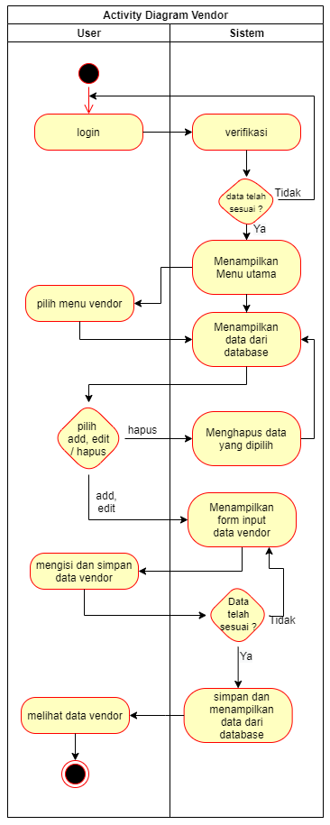
Gambar 3.7 Activity Diagram Vendor
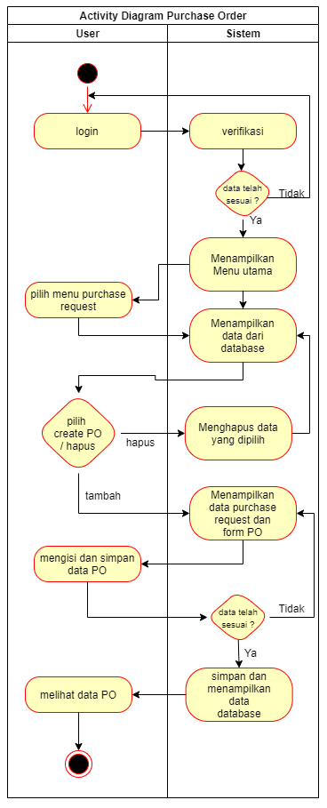
Gambar 3.8 Activity Diagram Purchase Order
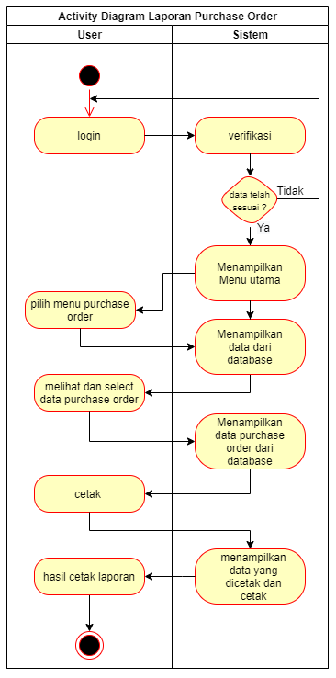
Gambar 3.9 Activity Diagram Laporan Purchase Order

3.2.3 Sequence Diagram
Sequence diagram ini menggambarkan apa yang terjadi kepada sistem saat user menggunakan fungsi - fungsi yang ada di dalam sistem.
Berikut adalah Sequence diagram dari sistem ini :
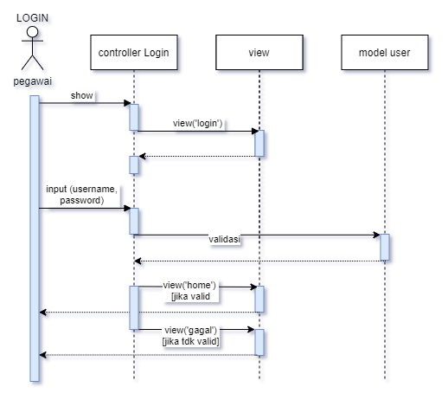
Gambar 3.10 Sequence Diagram Login

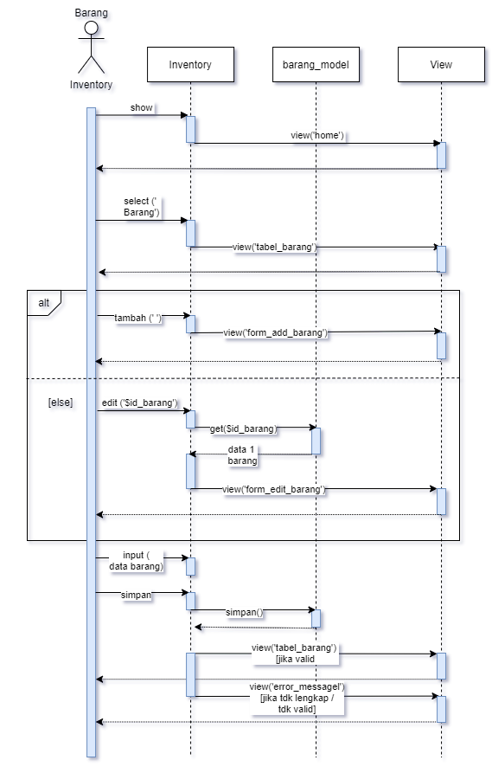
Gambar 3.11 Sequence Diagram Barang
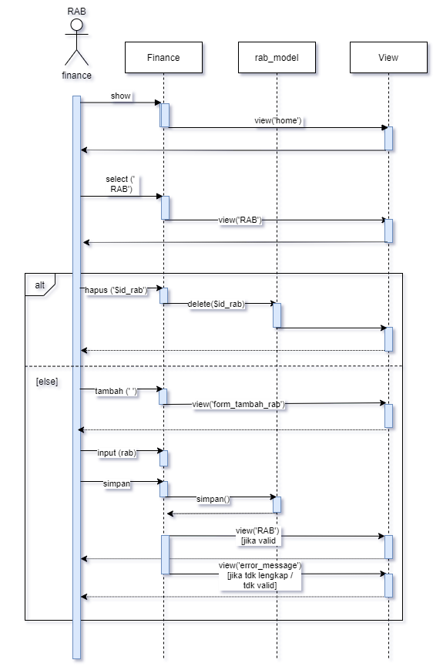
Gambar 3.12 Sequence Diagram RAB
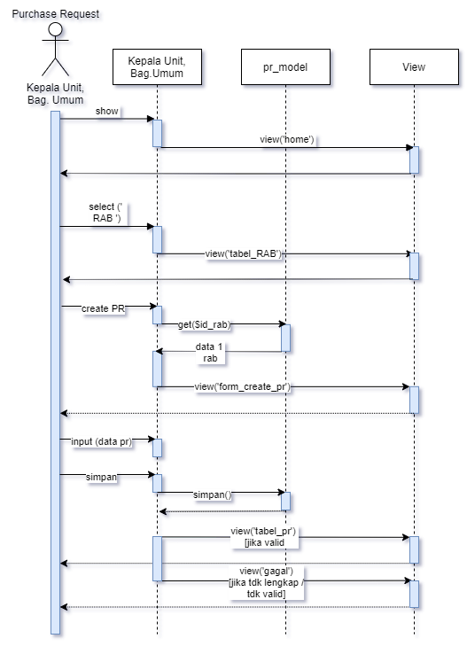
Gambar 3.13 Sequence Diagram Purchase Request
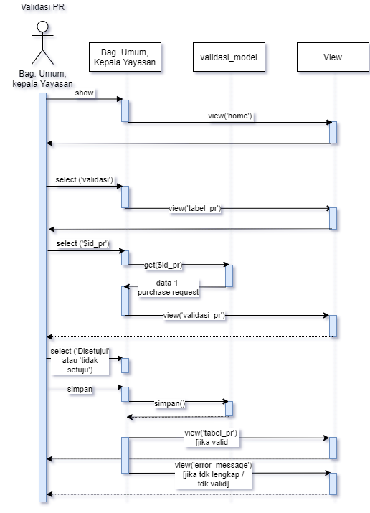
Gambar 3.14 Sequence Diagram Validasi
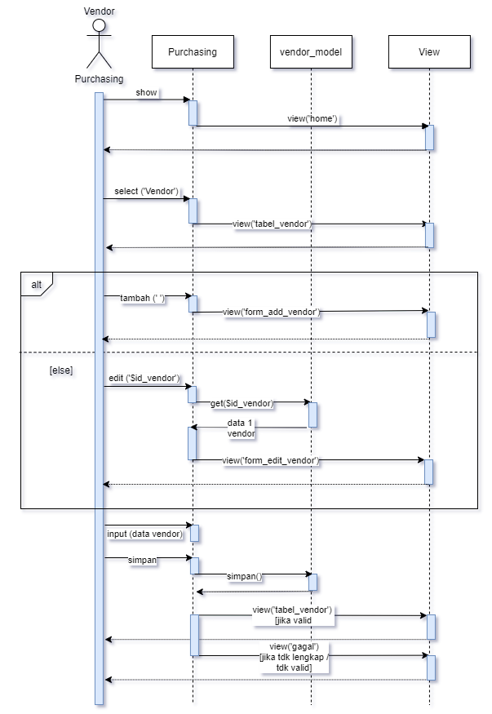
Gambar 3.15 Sequence Diagram Vendor

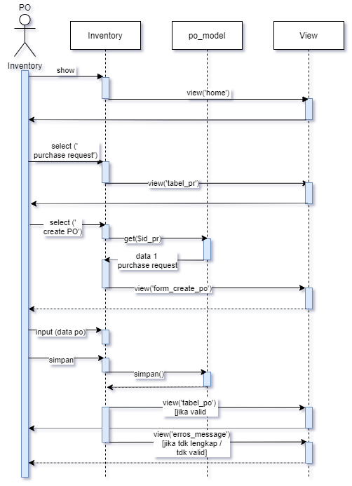
Gambar 3.16 Sequence Diagram Purchase Order

3.3. Pemodelan Data

3.3.1. Physical Data Model
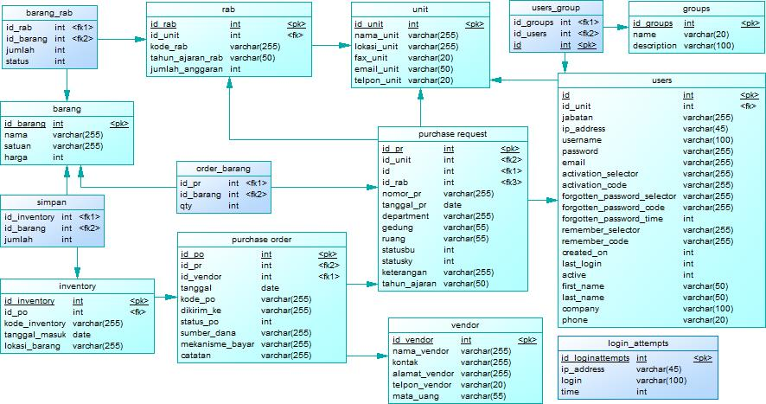
Gambar 3.17 Physical Data Model

3.3.2. Pemodelan Interface / Mock-up aplikasi
- Mock-up login
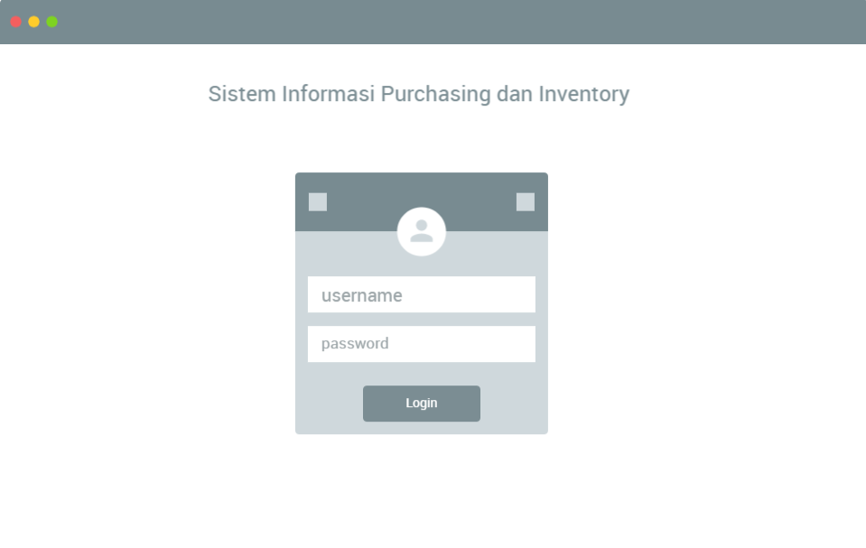
Gambar 3.18 Mock-up form login
- Mock-up form purchase request
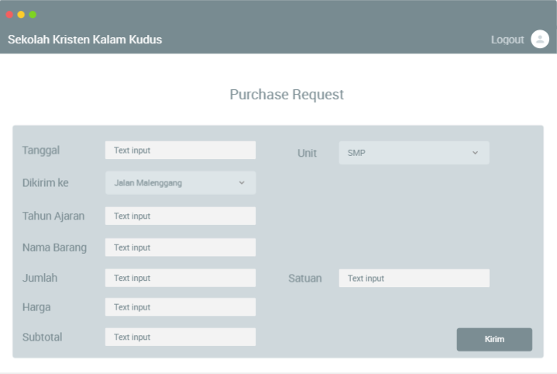
Gambar 3.19 Mock-up form purchase request

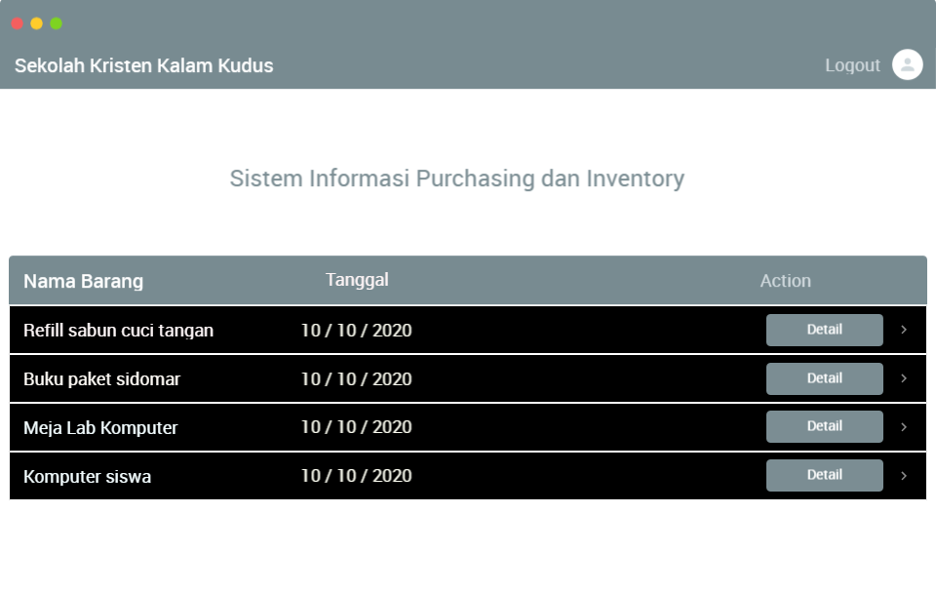
- Mock-up list purchase request
Gambar 3.20 Mock-up list purchase request
- Mock-up form validasi purchase request
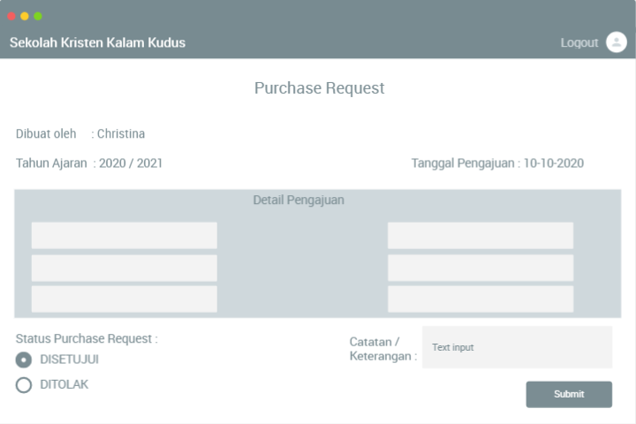
Gambar 3.21 Mock-up form validasi purchase request

- Mock-up laporan purchase order
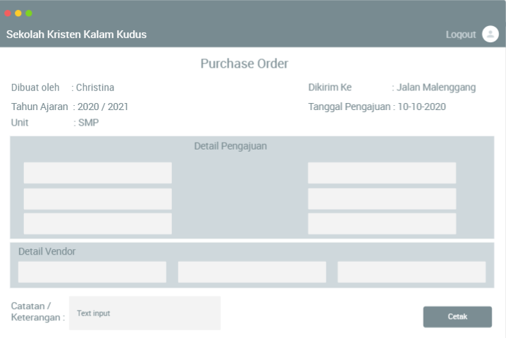
Gambar 3.22 Mock-up form laporan purchase order
- Mock-up list vendor
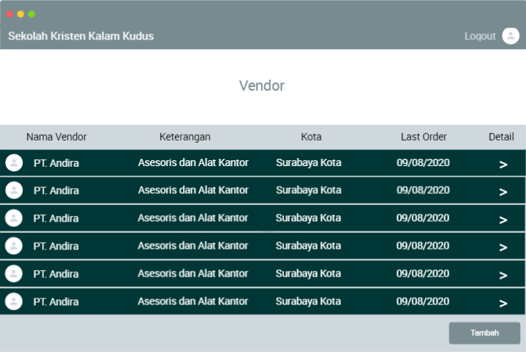
Gambar 3.23 Mock-up form list vendor

- Mock-up form vendor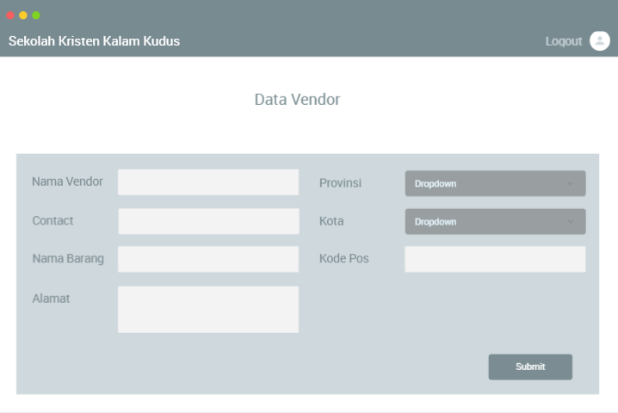
Gambar 3.24 Mock-up form vendor

